ELEVATION 3
Bauanleitung

Aufbau
Aus den Platten für Front und Rückwand (nicht für die Aufdopplung) werden als erstes die gebogenen Formen ausgesägt. Es ist dabei zweckmäßig, mit zwei gleich großen rechtwinkligen Platten zu arbeiten, die von der Mitte aus angerissen werden. Der Schnitt sollte mit einer Stichsäge möglichst exakt erfolgen, um aus den Abfallstücken Montageformen zu fertigen, mit denen sich die gebogenen Seiten der Box beim Verleimen gleichmäßig anpressen lassen. Die Aufdopplungen für Schall- und Rückwand werden erst später benötigt. Die zuerst benötigten Teile haben folgende Abmaße: Breite oben: 248 mmBreite unten: 365 mmHöhe: 1258 mmRadius: 1776 mmDiese beiden 19 mm starken Teile mit den gebogenen Formen werden nun durch alle von vorn nach hinten verlaufenden Bretter fest miteinander verbunden. Dazu gehören Boden, Deckel, Zwischenbrett und zwei Versteifungsbretter.Im nächsten Verarbeitungsschritt fertigt man sich zwei Montageformen, die benötigt werden, um beim Aufleimen der gebogenen Seiten einen gleichmäßigen Druck ausüben zu können. Die Seiten der ELEVATION entstehen aus zwei Lagen je 10 mm starkem MDF.Zuerst wird auf beiden Seiten der Box je eine Lage MDF aufgeleimt. Die beiden Montageformen werden hierzu angesetzt, am besten noch Schaumstoff oder Textilien unterfüttert und mit Hilfe mehrerer Spannzwingen Druck ausgeübt. Nachdem die erste Schicht fest verklebt und getrocknet ist, wiederholt man diesen Arbeitsvorgang mit der zweiten Schicht.Die Front- und Rückwand bekommen je eine Aufdopplung. Die Abmaße dieser 10 mm starken Platten betragen:Breite oben: 288 mmBreite unten: 405 mmHöhe: 1258 mmRadius: 1756 mmBeim Zuschnitt sollte in der Breite auf jeder Seite mindestens 2 mm zugegeben werden, um die Platten im montierten Zustand an den Korpus anzupassen. Die Ober- und Unterseite des Gehäuses wird ebenfalls mit je einer Aufdopplung versehen. Auch hierbei wird in der Breite so vorgegangen wie bei der Front und Rückwand. D.h., 2 mm in der Breite zugeben und im montierten Zustand anpassen. Die Ausschnitte des Gehäuses sowie Einfräsungen sollten erst zum Schluß realisiert werden.Wer sich den Bau des Gehäuses nicht zutraut, kann bei der folgenden Bezugsquelle ein Leergehäuse (MDF roh) beziehen: PLUS – Elektronik,Telefon: (05471) 8122

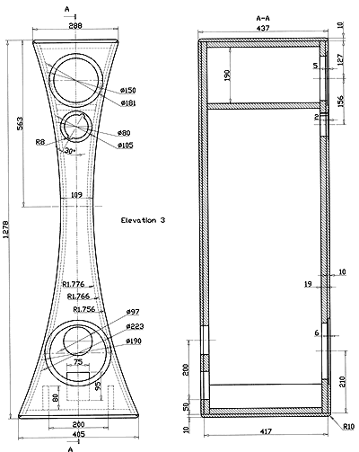
Bedämpfung
2 Matten in das Mitteltongehäuse und 4 Matten in den oberen Teil des Tieftongehäuses stopfen; ein Abrutschen der Matten nach unten muß aber verhindert werden.
Bestückungsliste für 1 Box
Notwendige Bauteile:
Hochtöner: | G 25 FFL 8 Ohm |  |  | 1 Stück
Mitteltöner: | AL 170 8 Ohm |  |  | 1 Stück
Tieftöner: | GF 200 2 x 4 Ohm |  |  | 1 Stück
Frequenzweiche: | Fertigweiche "Elevation 3"
Baßreflexrohr: | BR 25.50(volle Länge) |  |  | 1 Stück
Anschlußklemme: | BT 95 / 75 |  |  | 1 Stück
Dämpfungsmaterial: |  |  |  | 3 Beutel
Senkkopfschrauben: | 3,5 x 25 mm |  |  | 8 Stück
Holzschrauben: | 4 x 20 mm |  |  | 14 Stück
Kabel: | 2 x 2,5 m² |  |  | 1,5 m
 | 2 x 1,5 m² |  |  | 3 m
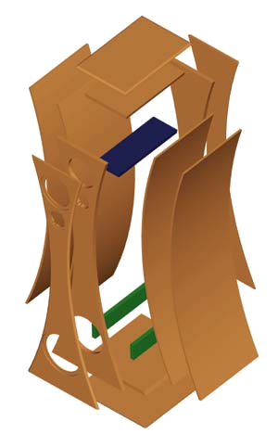
Zuschnittliste für 1 Box
Teile | Maße (mm)
Material: 19 mm MDF-Platte
Front- u. Rückseite | 1258 x 400 | 2
Deckel | 248 x 379 | 1
Boden | 365 x 379 | 1
Mitteltongehäuse | 139 x 379 | 1
Versteifung | 80 x 379 | 2
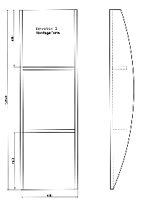
+ Platten für Montageform
Material: 10 mm MDF-Platte
Aufdopplungen
Front- und Rückseite | 410 x 1258 | 2
Deckel | 290 x 437 | 1
Boden | 407 x 437 | 1
Seiten | 1300 x 417 | 4

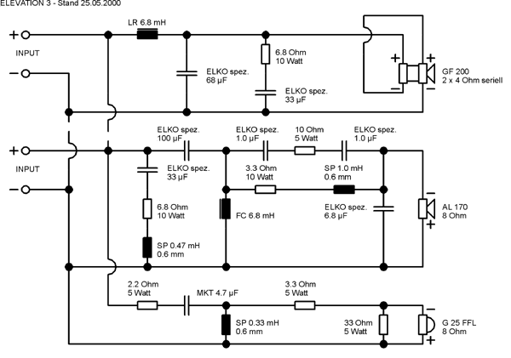

Auszug aus Klang &Ton

Die Elevation 3"bietet ein voluminöses Klangbild, ohne aber den Baß aufzuweichen..." Die Elevation 3bietet "einen transparenten und leicht wirkendenKlang, und das musikalische Geschehen löst sich frappierend von den Boxen."

Testurteil: Preis-/Leistungsverhältnis: sehr gut

